1. pielikums
Nomas tiesību izsoles Nr. VTDT/IZS/2023/6
“Par Vidzemes Tehnoloģiju un dizaina tehnikuma pārvaldībā esošās
neapdzīvojamo telpu daļas iznomāšanu sabiedriskās
ēdināšanas pakalpojuma sniegšanai” noteikumiem

TELPU PLĀNS
Egļu gatve 8, Priekuļi, Priekuļu pagasts, Cēsu novads
(Mācību korpuss)
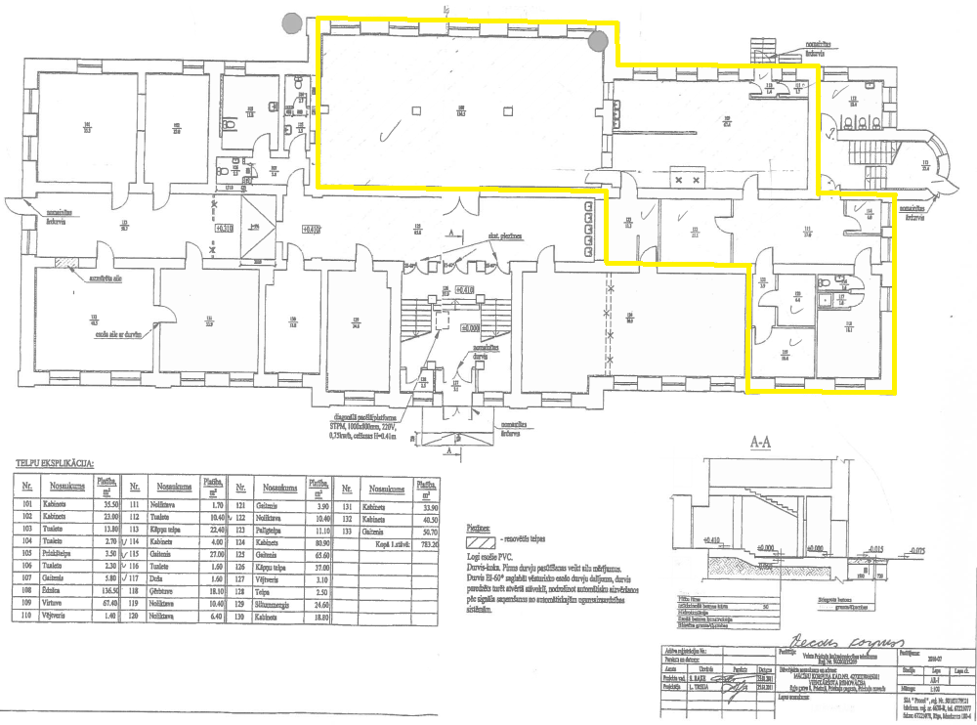

Nekustamā īpašuma kadastra Nr. | Būves kadastra apzīmējuma Nr. | Adrese | Platība kvm
42720070621 | 42720070165001 | Egļu gatve 8, Priekuļi, Priekuļu pag., Cēsu nov., LV-4126 | 301,5

- nomas objekta atrašanās vieta

